RELATÓRIO DO TESTE

Consulta de Manutenção de Equipamentos - Apoio Ortopédico – Cenário 1: Preenchimento completo e salvamento

Data do teste: 28/08/2025 14:11:56

🚀 Iniciando teste de Consulta de Manutenção de Equipamentos

🔄 Acessando sistema...

✅ Acessando sistema realizada com sucesso.

Screenshot: acessando_sistema

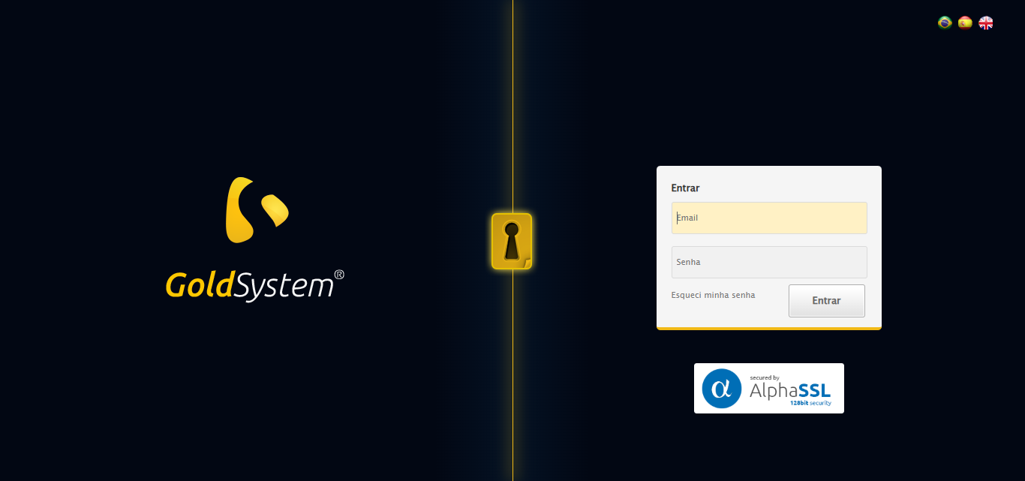

🔄 Realizando login...

✅ Realizando login realizada com sucesso.

Screenshot: realizando_login

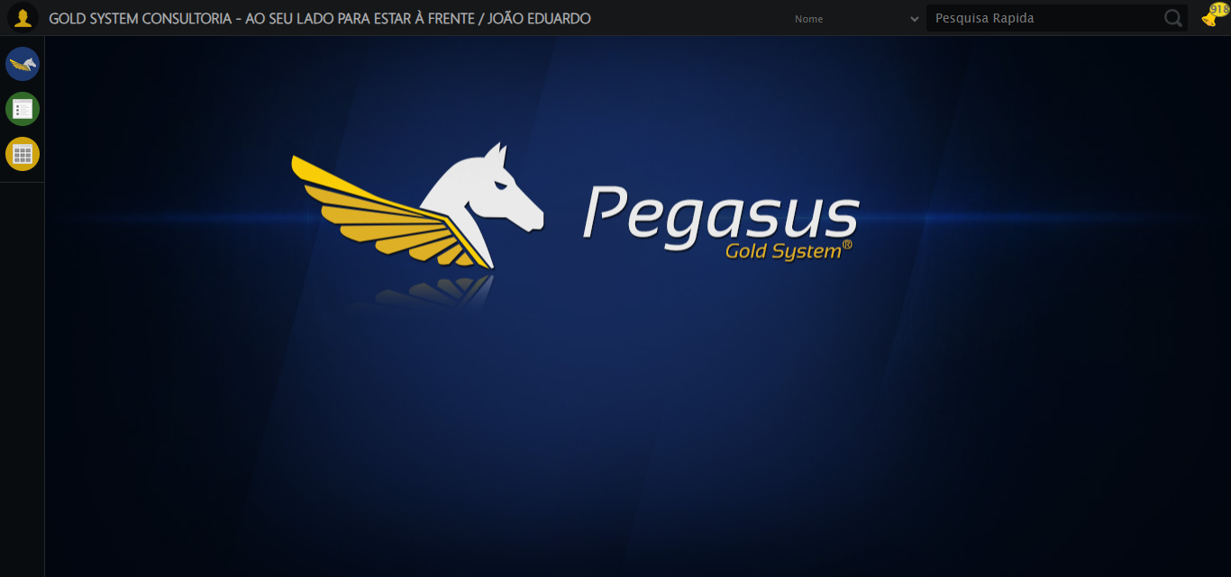

🔄 Ajustando zoom e abrindo menu...

🔍 Zoom ajustado para 90%.

✅ Ajustando zoom e abrindo menu realizada com sucesso.

Screenshot: ajustando_zoom_e_abrindo_menu

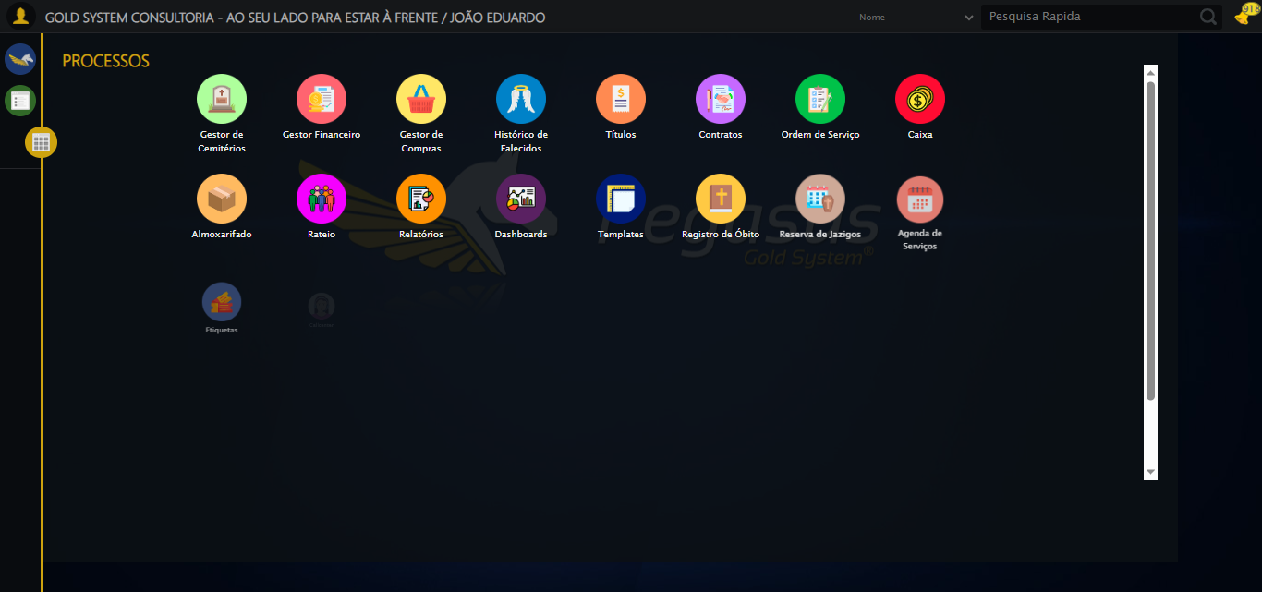

🔄 Acessando Apoio Ortopédico...

✅ Acessando Apoio Ortopédico realizada com sucesso.

Screenshot: acessando_apoio_ortopédico

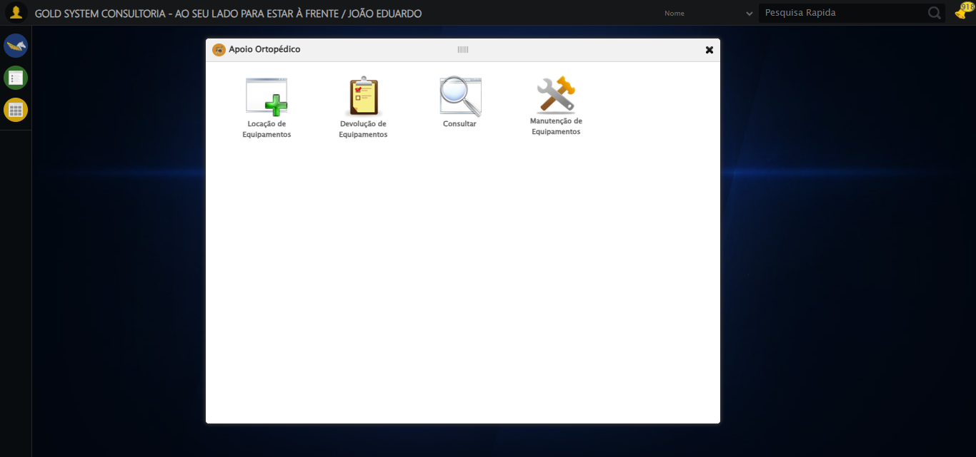

🔄 Clicando em Manutenção de Equipamentos...

✅ Clicando em Manutenção de Equipamentos realizada com sucesso.

Screenshot: clicando_em_manutenção_de_equipamentos

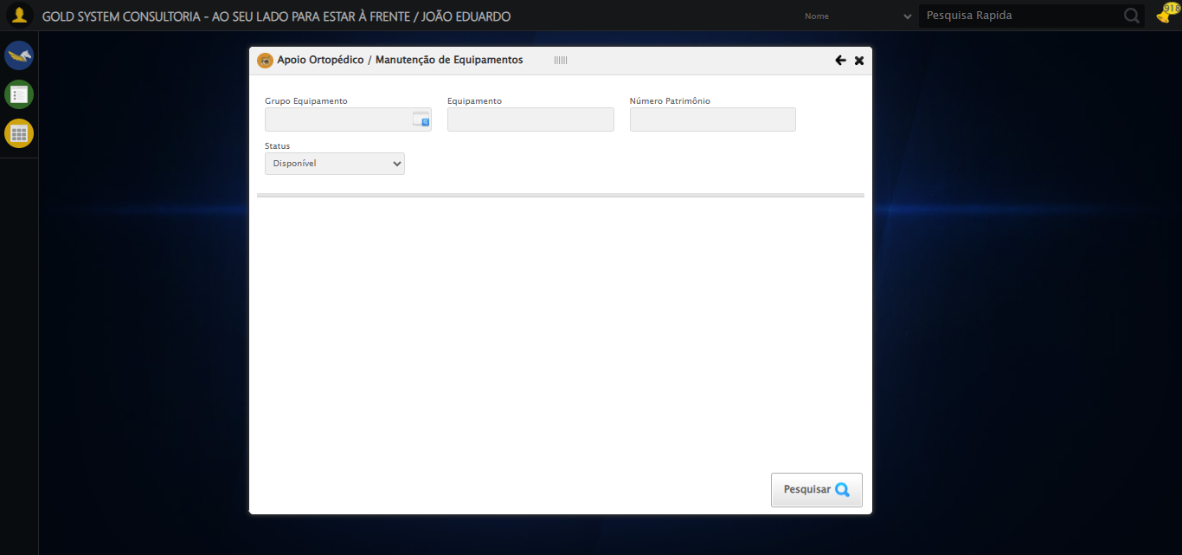

🔄 Selecionando Grupo Equipamento...

✅ Selecionando Grupo Equipamento realizada com sucesso.

Screenshot: selecionando_grupo_equipamento



🔄 Realizando consulta...

✅ Realizando consulta realizada com sucesso.

Screenshot: realizando_consulta

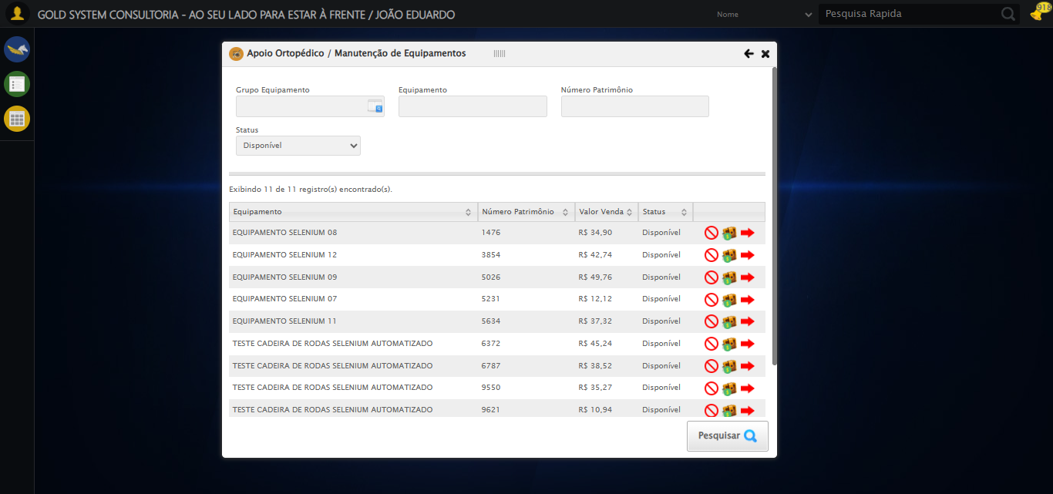

🔄 Validando resultados da consulta...

🔍 Iniciando validação de registros...

✅ Tabela encontrada: #DataTables_Table_0

✅ Encontradas 10 linhas válidas com tbody tr:not(.dataTables_empty):not([class*="no-data"])

✅ 10 registro(s) encontrado(s)

Registro 1: equipamento selenium 08 1476 r$ 34,90 disponível

Registro 2: equipamento selenium 12 3854 r$ 42,74 disponível

Registro 3: equipamento selenium 09 5026 r$ 49,76 disponível

... e mais 7 registro(s)

ℹ️ Nenhuma mensagem de alerta encontrada.

✅ Validando resultados da consulta realizada com sucesso.

Screenshot: validando_resultados_da_consulta



✅ Processando 10 registro(s) encontrado(s)

🔄 Inutilizando equipamento da lista...

✅ Inutilizando equipamento da lista realizada com sucesso.

Screenshot: inutilizando_equipamento_da_lista

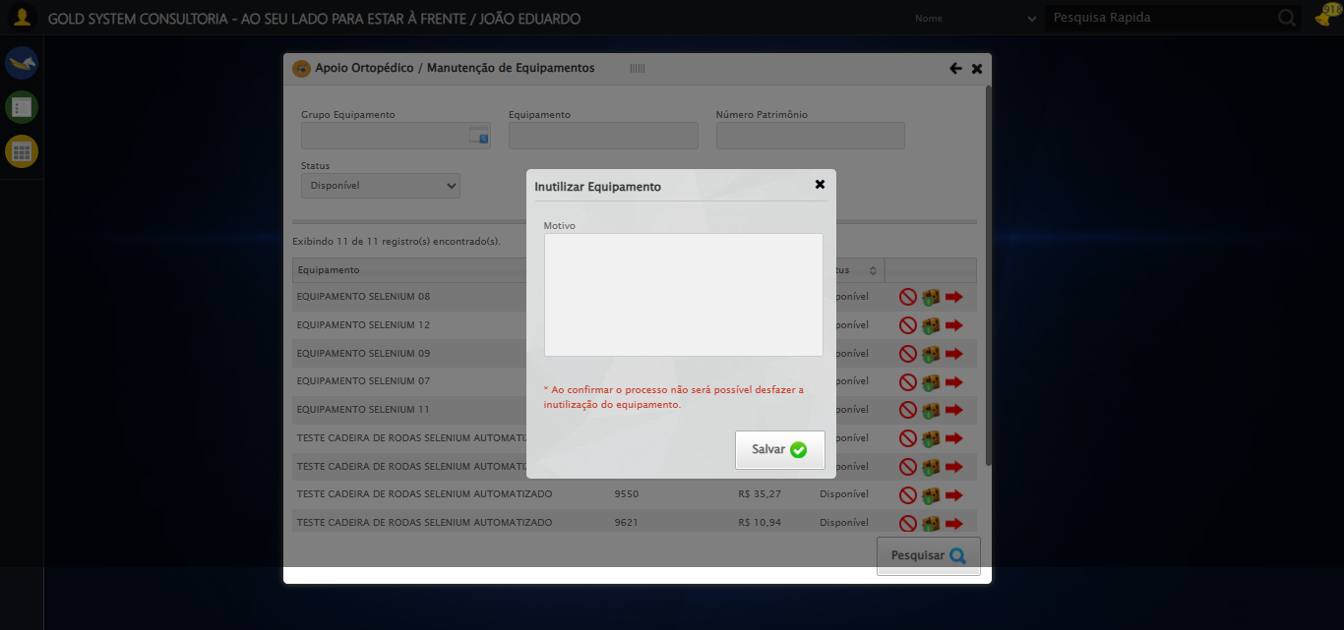

🔄 Preenchendo Motivo...

🎯 Tentativa 1: Preenchendo textarea 0 (ID: (sem id), name: (sem name)) com 86 caracteres

▶️ Estratégia 1…

✅ Preenchido com sucesso pela estratégia 1: 'TESTE DESCRIÇÃO DA MOTIVO SELENIUM AUTOMATIZADO (Automação d…'

✅ Preenchendo Motivo realizada com sucesso.

Screenshot: preenchendo_motivo

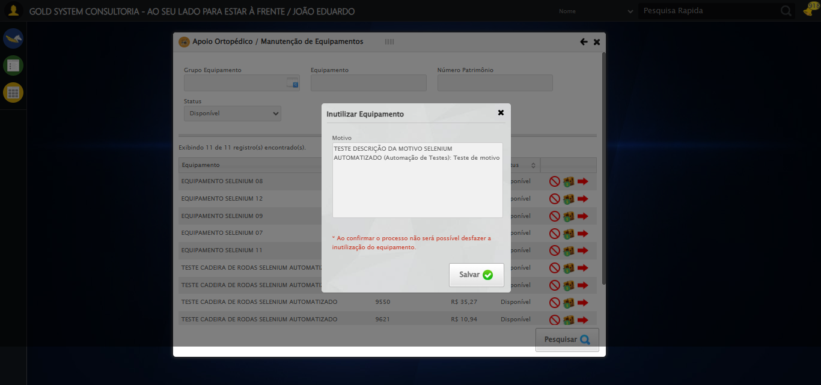

🔄 Salvando Inutilização de Equipamentos...

✅ Salvando Inutilização de Equipamentos realizada com sucesso.

Screenshot: salvando_inutilização_de_equipamentos

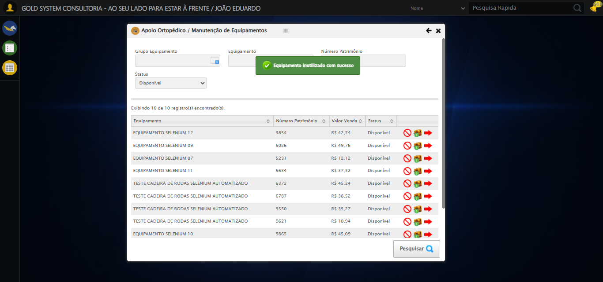

🔍 Verificando mensagens de alerta...

📢 ✅ Sucesso: Equipamento inutilizado com sucesso

🔄 Vendendo equipamento da lista...

✅ Vendendo equipamento da lista realizada com sucesso.

Screenshot: vendendo_equipamento_da_lista

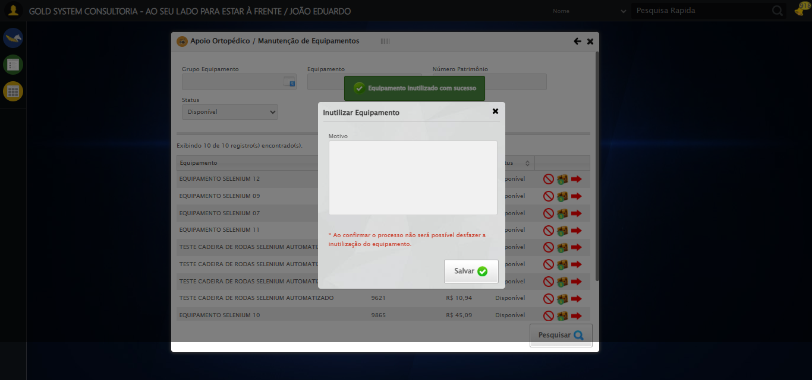

🔄 Fechando modal Apoio Ortopédico...

❌ Erro ao clicar robusto: Message: invalid selector: An invalid or illegal selector was specified  
 (Session info: chrome=139.0.7258.128); For documentation on this error, please visit: https://www.selenium.dev/documentation/webdriver/troubleshooting/errors#invalid-selector-exception  
Stacktrace:  
 GetHandleVerifier [0x0x69a8a3+63283]  
 GetHandleVerifier [0x0x69a8e4+63348]  
 (No symbol) [0x0x4d3e43]  
 (No symbol) [0x0x4da609]  
 (No symbol) [0x0x4dc97a]  
 (No symbol) [0x0x4dc9f7]  
 (No symbol) [0x0x51c174]  
 (No symbol) [0x0x51cc7b]  
 (No symbol) [0x0x564ef2]  
 (No symbol) [0x0x541464]  
 (No symbol) [0x0x56271a]  
 (No symbol) [0x0x541216]  
 (No symbol) [0x0x510855]  
 (No symbol) [0x0x5116f4]  
 GetHandleVerifier [0x0x90bb43+2623955]  
 GetHandleVerifier [0x0x906daa+2604090]  
 GetHandleVerifier [0x0x6c069a+218410]  
 GetHandleVerifier [0x0x6b0ed8+154984]  
 GetHandleVerifier [0x0x6b742d+180925]  
 GetHandleVerifier [0x0x6a22b8+94536]  
 GetHandleVerifier [0x0x6a2442+94930]  
 GetHandleVerifier [0x0x68d5ea+9338]  
 BaseThreadInitThunk [0x0x76b1fcc9+25]  
 RtlGetAppContainerNamedObjectPath [0x0x776a82ae+286]  
 RtlGetAppContainerNamedObjectPath [0x0x776a827e+238]

✅ Fechando modal Apoio Ortopédico realizada com sucesso.

Screenshot: fechando_modal_apoio_ortopédico



🔄 Preenchendo o Número do Contrato...

Screenshot: erro_preenchendo_o_número_do_contrato

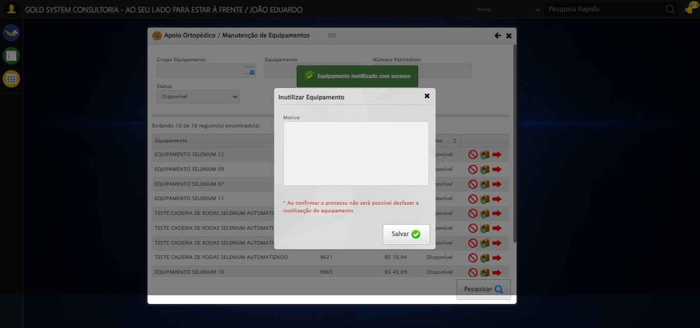

❌ ERRO FATAL: log() takes 2 positional arguments but 3 were given

Screenshot: erro_fatal

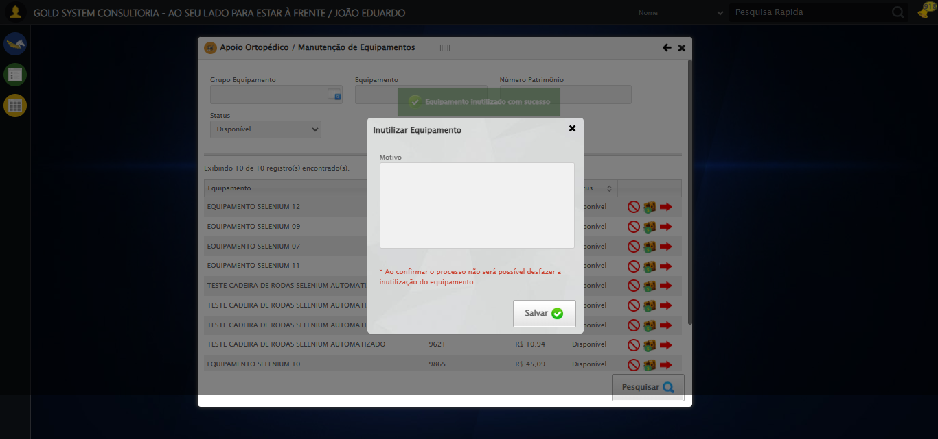

✅ Teste concluído.

❌ Teste finalizado com erros.